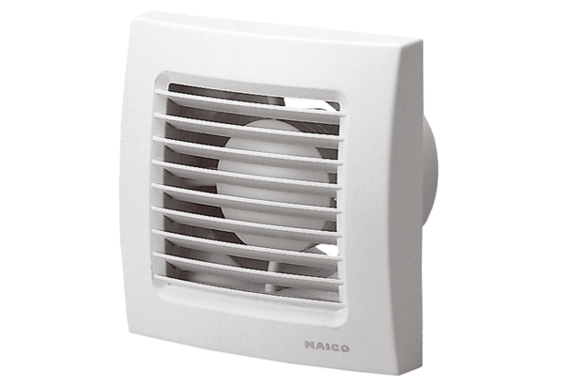Вентилятор для небольших помещений ECA 100Комплект поставки: 1 штукАссортимент: A
Номер артикула: 0084.0000Изготовитель: MAICO

